समाचार
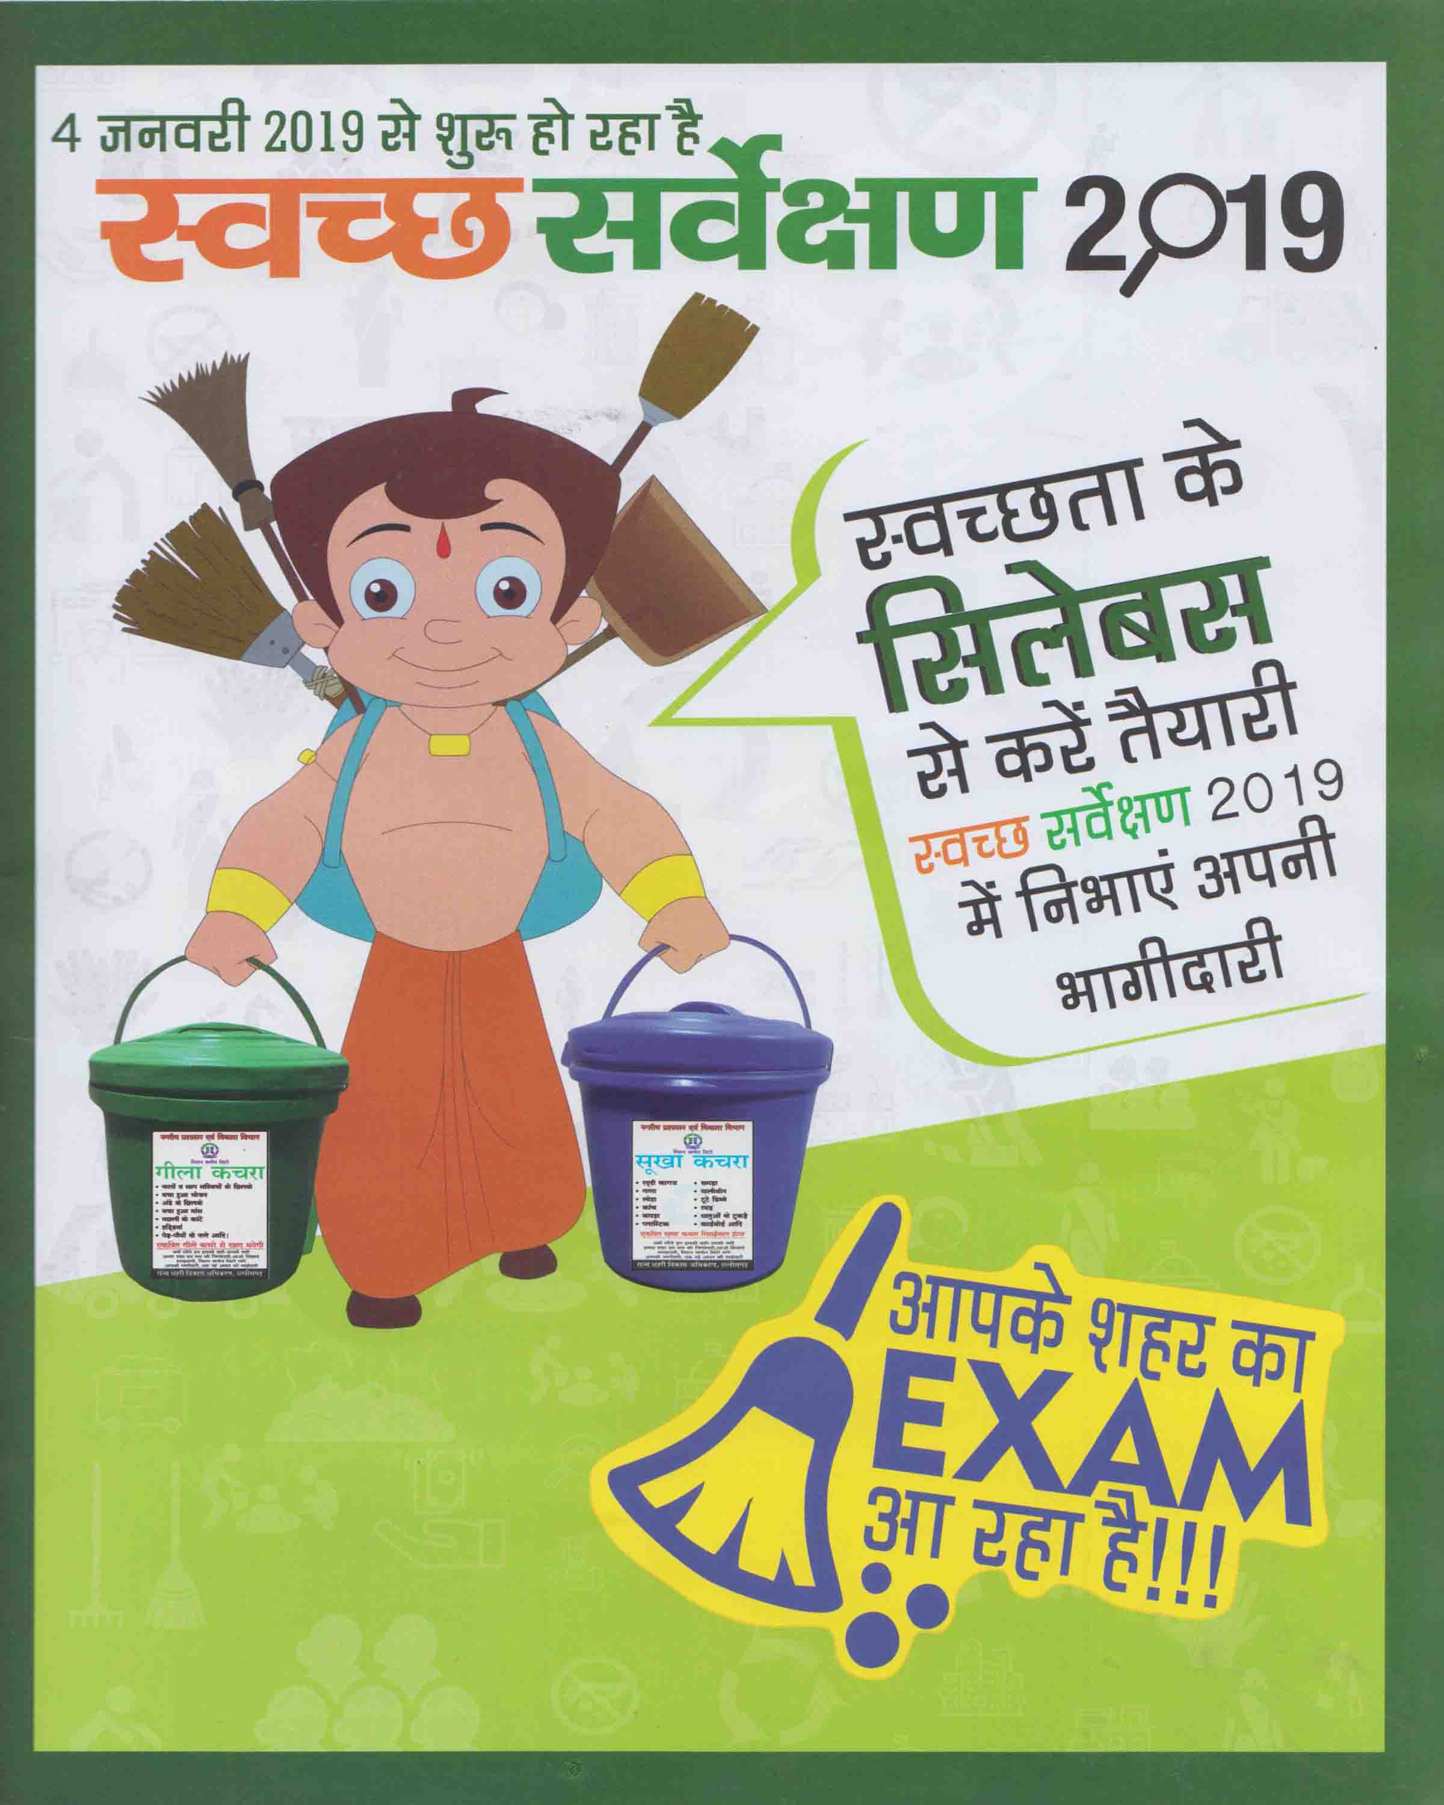
स्वच्छ सर्वेक्षण 2019
तैयारियों को दिया जा रहा अंतिम रूप, कभी भी आ सकती है टीम
(लगातार दो बार प्रदेश में तीसरे स्थान पर रहा है निगम, नगरवासियों के सहयोग से इस बार कोरबा को मिलेगी अब्बल रैंकिंग)
कोरबा 08 जनवरी 2019 -महापौर श्रीमती रेणु अग्रवाल के मार्गदर्शन एवं आयुक्त श्री रणबीर शर्मा के दिशा निर्देशन में निगम द्वारा स्वच्छ सर्वेक्षण 2019 की आवश्यक तैयारियों को अंतिम रूप दिया जा रहा है तथा तैयारियां लगभग पूर्णता की ओर है। निगम का सम्पूर्ण प्रयास है कि वर्ष 2017 एवं 2018 की उपलब्धियों से आगे बढ़कर स्वच्छ सर्वेक्षण 2019 की रैंकिंग में प्रदेश में अब्बल स्थान प्राप्त करें, निश्चित रूप से इसमें समस्त नगरवासियों का सहयोग अत्यंत महत्वपूर्ण है, उनकी सक्रिय सहभागिता जरूरी है।
स्वच्छ भारत मिशन अंतर्गत वर्ष 2017 में हुए स्वच्छ सर्वेक्षण में अपने कोरबा शहर को देश में सतहत्तरवां एवं प्रदेश में तीसरा स्थान प्राप्त हुआ था, वहीं वर्ष 2018 के स्वच्छ सर्वेक्षण में कोरबा को देश में सैतीसवां एवं प्रदेश में तीसरा स्थान मिला था। अब वर्ष 2019 के लिए स्वच्छ सर्वेक्षण का कार्य शासन द्वारा कराया जाना हैं तथा इस हेतु कभी भी भारत सरकार की टीम कोरबा पहुंचकर सर्वेक्षण का काम कर सकती है। नगर पालिक निगम कोरबा ने विगत दो वर्षो के स्वच्छ सर्वेक्षण में प्राप्त रैंकिंग में और अधिक सुधार लाने एवं इस वर्ष के सर्वेक्षण में प्रदेश में अब्बल स्थान प्राप्त करने हेतु सभी आवश्यक तैयारियां की जा रही हैं, जिन्हें अंतिम रूप दिया जा रहा है, महापौर श्रीमती रेणु अग्रवाल के मार्गदर्शन एवं आयुक्त श्री रणबीर शर्मा के सतत दिशा निर्देशन में निगम के स्वच्छता कार्यो में लगातार कसावट लायी जा रही है एवं साफ-सफाई गतिविधियों के बेहतर संचालन की दिशा में लगातार कार्य किए जा रहे हैं। डोर-टू-डोर कचरा संग्रहण कार्य को मजबूती दी गई हैं एवं सभी क्षेत्रों में नियमित रूप से सफाई कार्यो के संपादन पर बल दिया जा रहा है। स्वच्छता कार्य के दौरान एकत्रित कचरे का समुचित रूप से समापन हो, इसके लिए भी सभी आवश्यक कदम उठाए गए हैं।
प्रमुख तैयारियां जो की गई - निगम में स्वच्छ भारत मिशन के नोडल अधिकारी डाॅ.संजय तिवारी एवं स्वच्छ सर्वेक्षण 2019 के सहायक नोडल अधिकारी श्री व्ही.के. सारस्वत ने स्वच्छ सर्वेक्षण 2019 के मद्देनजर नगर पालिक निगम कोरबा द्वारा अपने पूर्व में संचालित गतिविधियों को और अधिक बेहतर करते हुए निगम क्षेत्र में स्थित 34 सार्वजनिक व सामुदायिक शौचालयों का जीर्णोद्धार, सौदंर्यीकरण, दिव्यांगों व बच्चों के रैम्प व अन्य आवश्यक सुविधाएं शौचालयों में सुनिश्चित की गई है। शत प्रतिशत डोर-टू-डोर कचरे का संग्रहण एवं शाॅप-टू-शाॅप कचरा संग्रहण, होटल, रेस्टोरेंट, शादी घरों से अपशिष्ट संग्रहण के साथ-साथ व्यवसायिक क्षेत्रों में नाईट स्वीपिंग, सुबह-शाम स्वीपिंग एवं कचरे का एकत्रीकरण कार्य कराए जा रहे हैं। आई.ई.सी.कार्यक्रम के तहत स्वच्छ भारत मिशन एवं स्वच्छ सर्वेक्षण 2019 के व्यापक प्रचार प्रसार हेतु निगम द्वारा प्रमुख चैक-चैराहों, सार्वजनिक स्थलों में होडिंग, पोस्टर, बैनर आदि लगाने के साथ ही घर-घर में हैण्डबिल व पोस्टर आदि वितरित किए गए हैं, साथ ही लाउण्डस्पीकर के माध्यम से इस संबंध में मुनादी भी कराई जा रही है।
गीले कचरे से बन रहा खाद- निगम में स्वच्छ भारत मिशन के नोडल अधिकारी डाॅ.संजय तिवारी एवं स्वच्छ सर्वेक्षण 2019 के सहायक नोडल अधिकारी श्री व्ही.के. सारस्वत ने बताया कि निगम द्वारा गीले कचरे से खाद बनाने का कार्य विगत वर्ष शुरू किया गया था, जो अभी भी जारी है, उन्होने बताया कि सी.एन.डी. वेस्ट निर्माण एंव विध्वंसक अपशिष्ट के समुचित निष्पादन का कार्य भी निगम द्वारा कराया जा रहा है।
सार्वजनिक उपक्रमों को दिए गए निर्देश- डाॅ.संजय तिवारी ने बताया कि नगर पालिक निगम कोरबा क्षेत्रांतर्गत स्थित समस्त सार्वजनिक एवं औद्योगिक प्रतिष्ठानों, उपक्रमों आदि को पत्र लिखकर तथा उनकी बैठक आयोजित कर स्वच्छ सर्वेक्षण 2019 एवं सेवन स्टार रैंकिंग की गाईड लाईन के अनुरूप तथा इस हेतु निर्धारित मानकों के तहत अपने आधिपत्य वाले वार्डो में साफ-सफाई कार्यो के संपादन, डोर-टू-डोर कचरे का संग्रहण तथा उसके उचित निष्पादन की समुचित व्यवस्था के संबंध में आवश्यक दिशा निर्देश दिए गए हैं।
शहर को साफ रखने में सहयोग की अपील की महापौर, आयुक्त ने- महापौर श्रीमती रेणु अग्रवाल एवं आयुक्त श्री रणबीर शर्मा ने निगम क्षेत्र के नागरिकबंधुओं से अपील की है कि वे शहर को साफ-सुथरा रखने में निगम को अपना महत्वपूर्ण सहयोग प्रदान करें, सार्वजनिक स्थानों पर कचरा न डालें, घरों व दुकानों से निकलने वाले सूखे व गीले कचरे को पृथक-पृथक डस्टबिन में संग्रहित करें एवं डोर-टू-डोर कचरा संग्रहण हेतु आने वाले सफाईमित्र के वाहन में ही कचरे को दें।

